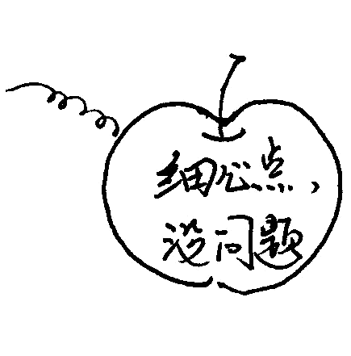
棠湖中学外语实验学校附属小学
一年级（下册）第五周周末练习题
班级 姓名 家长签字
一、我会算。
二、填空。
9+9= | 12-9= | 13－9= | 20-3= | 15-9+1=
7+8= | 17-8= | 11－6= | 16-8= | 16-8-2=
6+7= | 15-7= | 16－7= | 13-7= | 17-7-3=
5+6= | 12-6= | 18－15= | 14-6= | 8+6-4=
8+5= | 13-5= | 13－8= | 18-10= | 15-5-5=
9+4= | 14-4= | 15－4= | 14-4= | 13-9+6=
9+3= | 11-3= | 13－3= | 14-13= | 15-3-7=
1、10个一是（ ），10个十是（ ），100个一是（ ）。
2、“77”是（ ）位数，左边的“7”在（ ）位，表示（ ）个（ ）；
右边的“7”在（ ）位，表示（ ）个（ ）。
3、79前面的一个数是（ ），后面的一个数是（ ）；
与99相邻的两个数是（ ）和（ ）。
4、十位是2的两位数有（ ）。
5、8个一和6个十组成（ ）；34里面有（ ）个十和（ ）个一。
6、24里面有（ ）个十和（ ）个一。 6个一和8个十是（ ）。
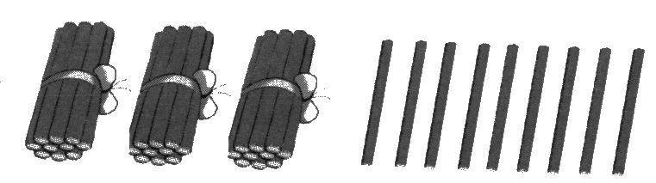
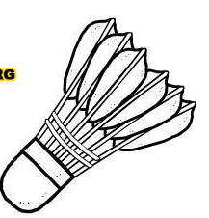
7、
10个

（ ）个十和（ ）个一是（ ）。 （ ）个十和（ ）个一是（ ）。
三、填一填（填序号），画一画。
100个
90个
43个
40个

多一些 少一些 多得多 少得多 差不多

比 （ ） 比 （ ）

（ ）和（ ）差不多， （ ）比（ ）少一些
四、在○里填上“<”、“>”或“=”，在□里填上适当的数。
52 ○ 36 65○66 □＜30 89＜□
43 ○34 10个十 ○ 1个百 39个一○4个十和6个一
18-□>10，□里还可以填（ ）。
五、找规律。
（1）13、23、（ ）、43、（ ）、（ ）。
（2）（ ）、（ ）、25、（ ）、（ ）。
（3）
六、看图提问列式计算。
男生 女生
13人 6人

（1） ?
答：
（2） ?
答：
（3） ?

答：

